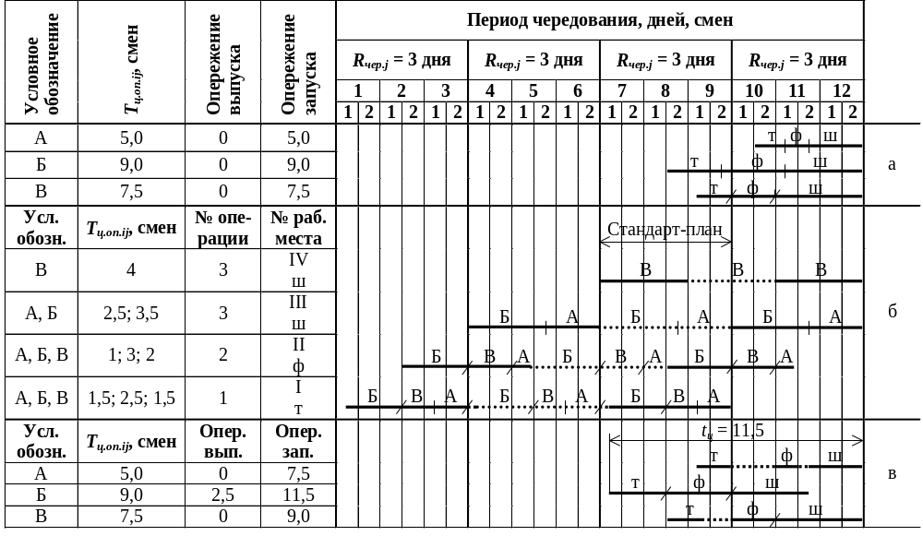Рис 2.10. Цикловой график предметно-замкнутого участка:
64
– обработка детали;
– пролёживание детали в ожидании высвобождения станка;
– зависимость между смежными операциями

